Konstruera en burktelefon
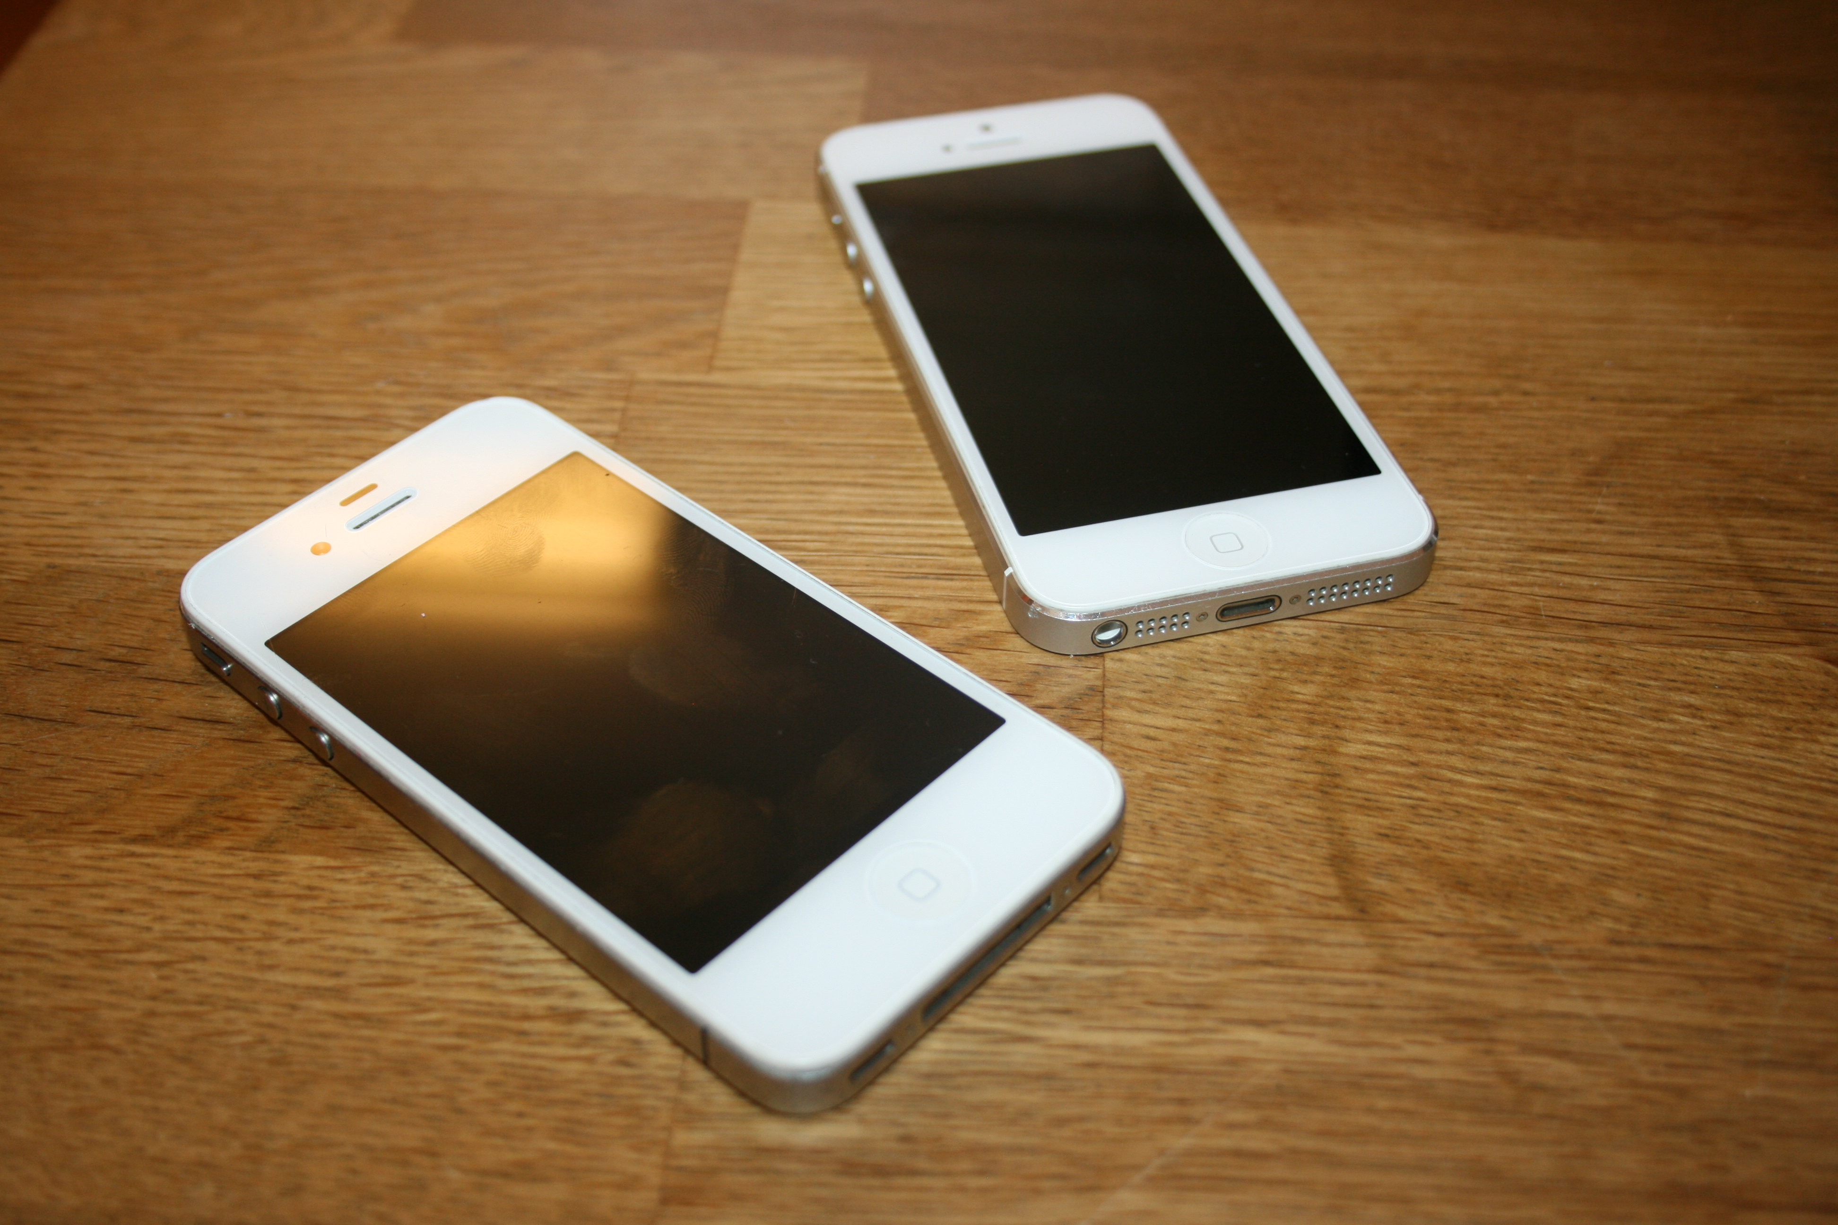Inledning:
Innan genomförandet av aktiviteten är det bra att i barngruppen diskutera lite kring telefoner. Hur ser de ut? Kan de se olika ut? Varför? Hur tror barnen att man kommunicerade förr? Hur kommer det sig att vi kan ringa till varandra? Varför kan man ringa till fastlandet och inte bara på Gotland? Fråga barnen vad deras erfarenheter är kring telefoner. Förklara att det finns en telefonkabel mellan Gotland och fastlandet som göra att vi kan ringa till fastlandet. Vad händer om den bryts/grävs av? Förskolläraren kan visa bilder på hur äldre telefoner sett ut sedan samtala om det.
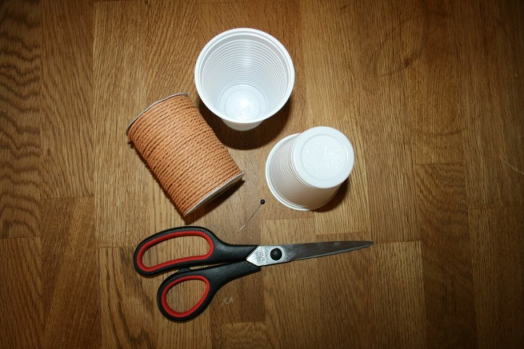
Material:
2 st. plastmuggar
Nål
Tråd
Sax

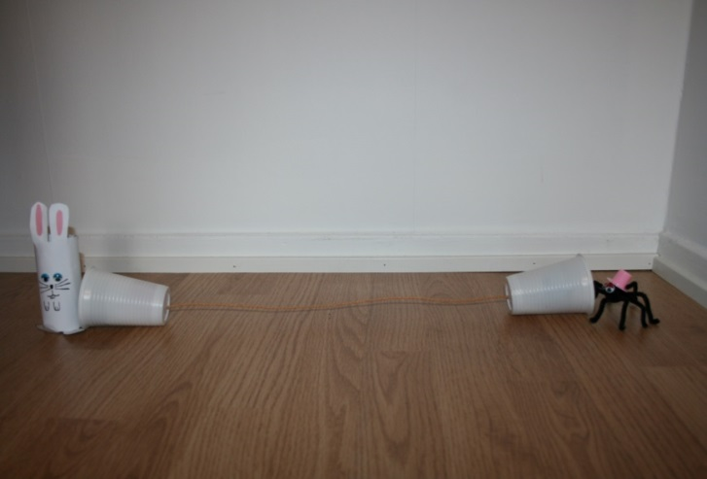
Steg 1:
Gör hål i muggarnas botten med nålen så att det går att trä in snöret.
Steg 2:
Klipp av den längd på snöret du vill ha. Trä in snöret från utsidan av muggarna.
Steg 3:
Gör knutar på båda sidorna av snöret så att snöret sitter fast i muggen och täcker hela hålet.

Steg 4:
Ta varsin mugg och gå så långt ifrån varandra så att snöret är helt spänt.
Steg 5:
En person håller sin mugg mot örat medan den andra håller muggen vid sin mun och pratar. Hörs det någonting?
Mål med aktiviteten från Lpfö 98/10:
"Förskolan ska sträva efter att varje barn utvecklar sin förmåga att urskilja teknik i vardagen och utforska hur enkel teknik fungerar" (2010:10).

"Förskolan ska sträva efter att varje barn utvecklar sin förmåga att bygga, skapa och konstruera med hjälp av olika tekniker, material och redskap" (2010:10).

"Förskolan ska sträva efter att varje barn tillägnar sig och nyanserar innebörden i begrepp, ser samband och upptäcker nya sätt att förstå sin omvärld" (2010:10).

